Руководство пользователя

После запуска программы, перед пользователем появляются поля ввода имени и пароля

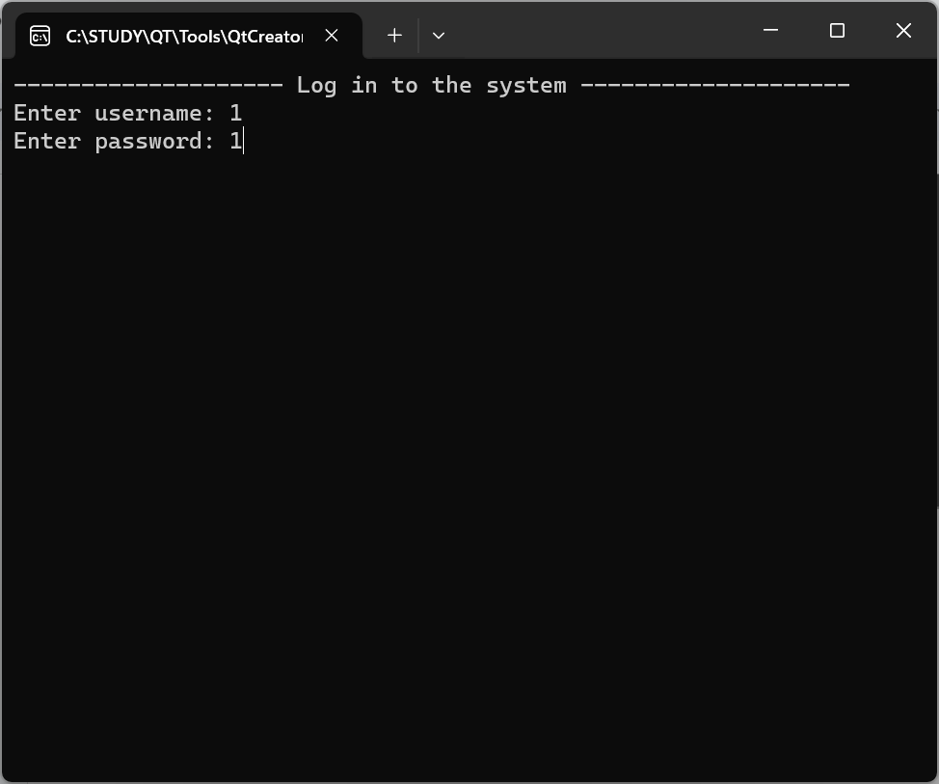Пользователь вводит имя, нажимает enter, вводит пароль и снова нажимает enter

Рисунок. Вход

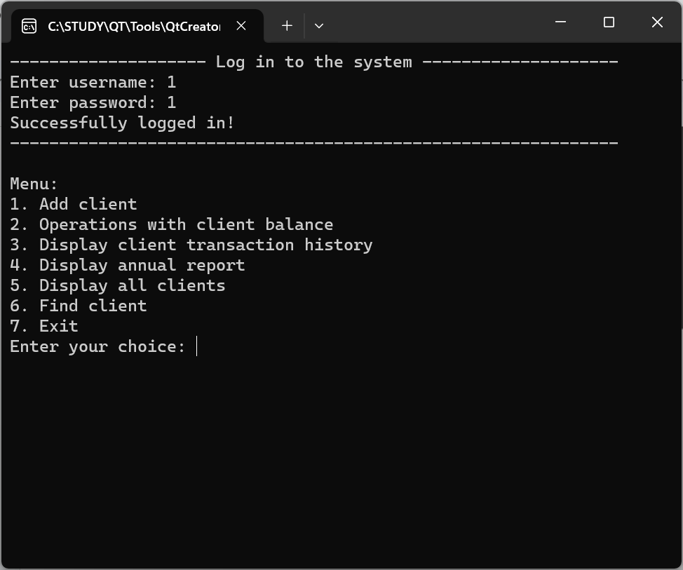После ввода логина и пароля, перед пользователем появляется сообщение об успешном входе в систему, опциональное меню и поле выбора опции, где можно выбрать нужную опцию из меню, путем ввода номера нужной опции.

Рисунок. Меню

При выборе опции 1 – «Добавить клиента», появляется поле ввода имени клиента, пользователь вводит имя клиента.

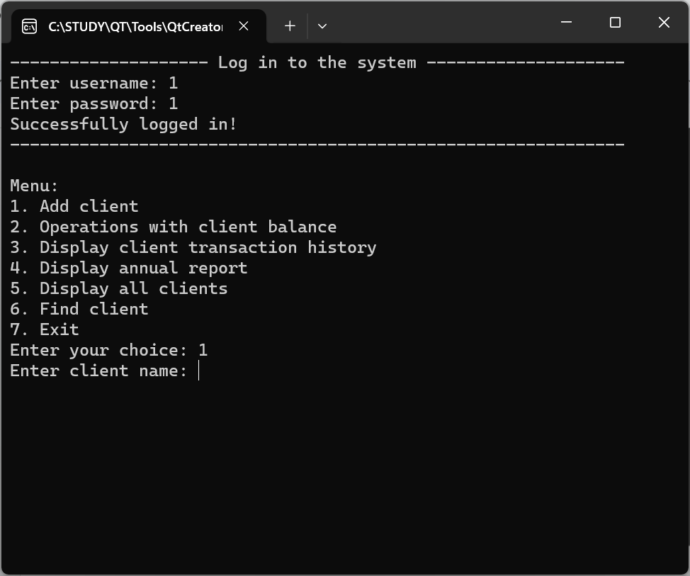Рисунок. Добавить клиента

После ввода имени клиента, система выводит сообщение о том, что клиент успешно зарегистрирован, номер его бонусной карты и начальный баланс.

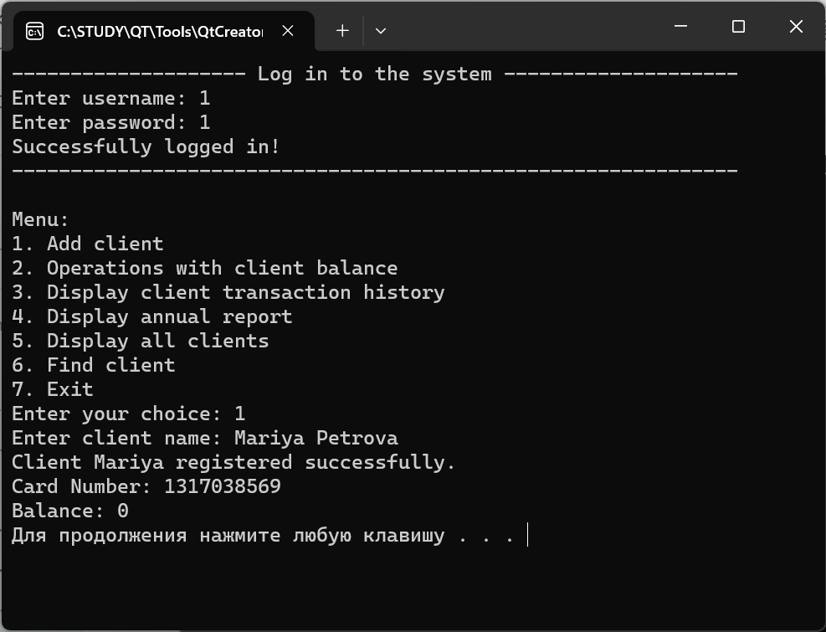Рисунок. Успешное добавление клиента

Выбор опции 2 – «Операция с балансом клиента»

Пользователь вводит имя клиента, с балансом которого необходимо произвести операцию,

Вводит + или - (в соответствии с нужной операцией)

Вводит количество бонусов.

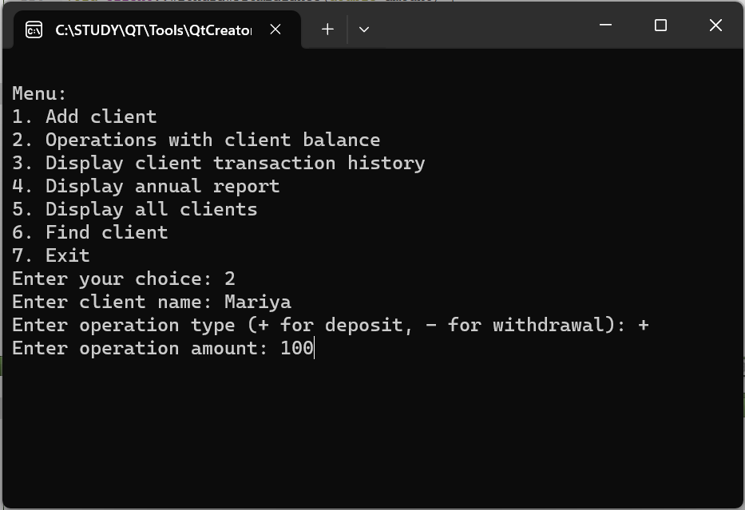Рисунок. Операция с балансом клиента

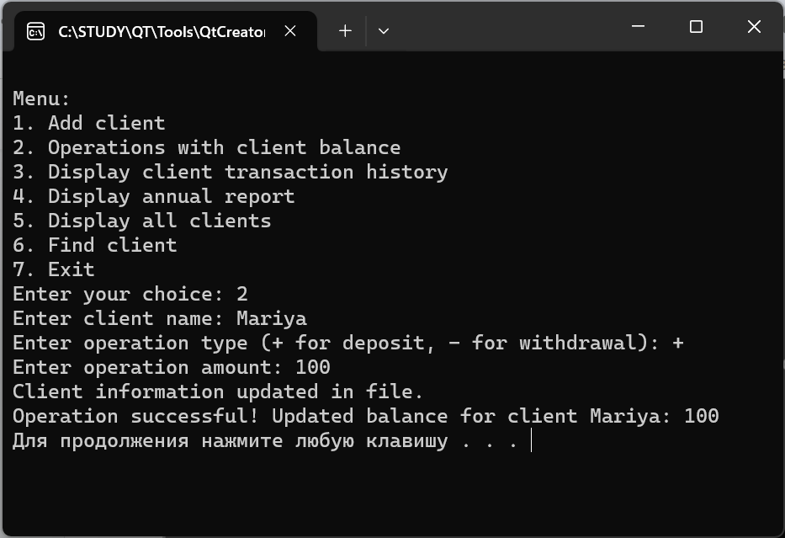Система выводит сообщение о том, что информация о балансе обновлена, а также текущий баланс клиента.

Рисунок. Начисление баланса

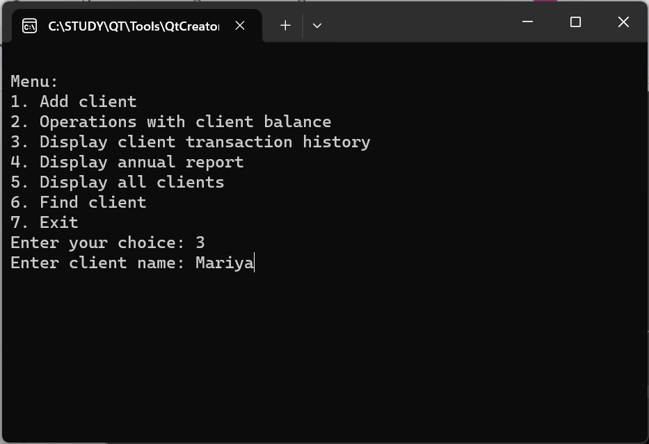Выбор опции 3 – «Показать историю операций клиента»

Рисунок. История операций клиента

Пользователь вводит имя клиента, историю операций которого нужно просмотреть.

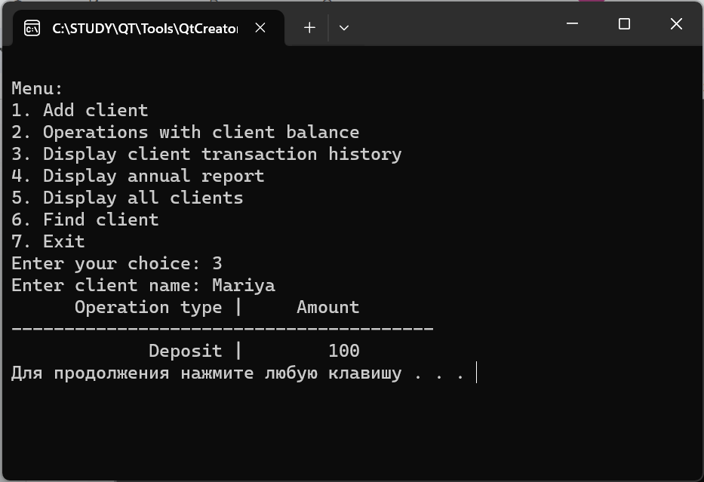После ввода имени клиента, пользовател видит таблицу с операциями (списаниями и начислениями) по карте.

Рисунок. История операций клиента

При выборе операции 4 - «Годовой отчет»

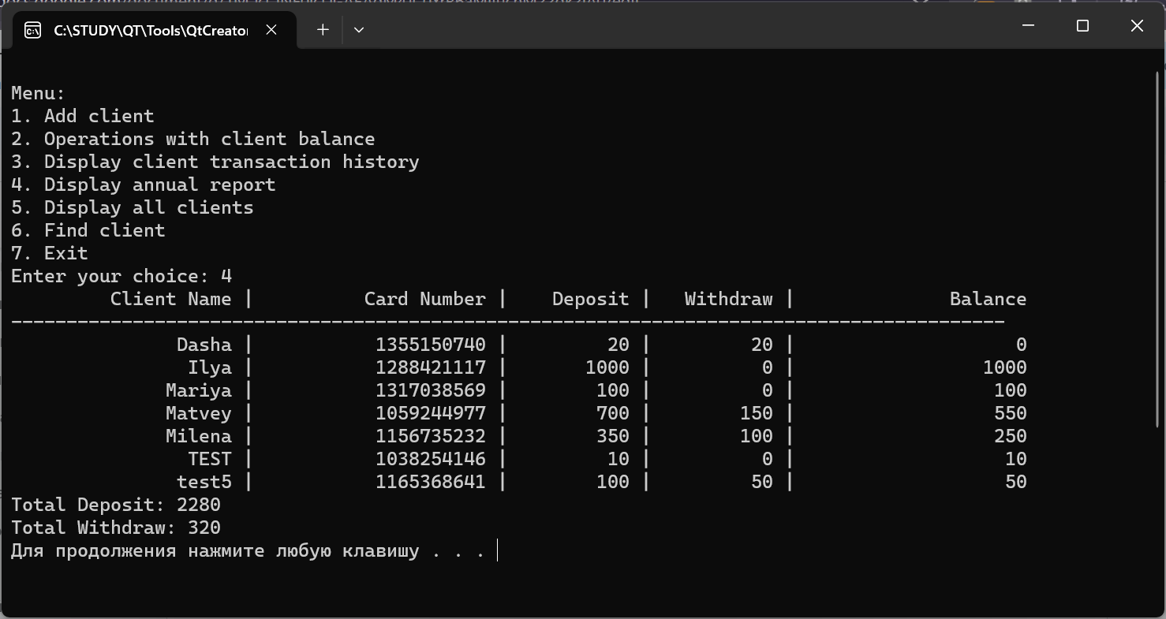Программа выводит таблицу с суммарными начислениями и списаниями по карте каждого клиента, остаток на балансе, а также общее количество списанных и начисленных баллов.

Рисунок. Годовой отчет

При выборе операции 5 - «Показать список клиентов»

Программа выводит таблицу всех клиентов и информацию о них (имя, номер бонусной карты, баланс)

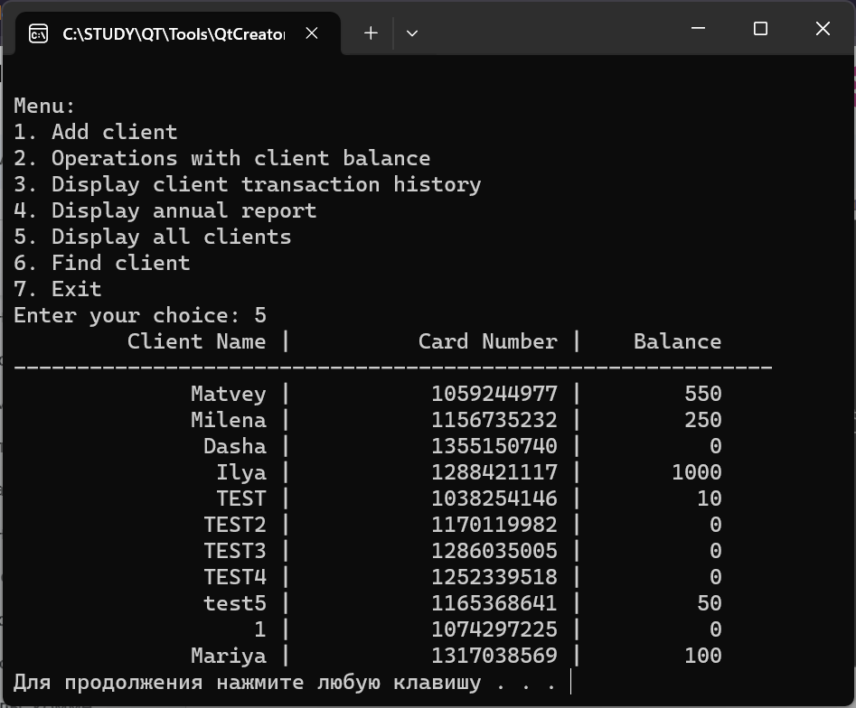Рисунок. Список клиентов

При выборе опции 6 - «Найти клиента»  
Пользователь вводит имя пользователя и программа выводит информацию о данном клиенте (имя клиента, номер карты, баланс)

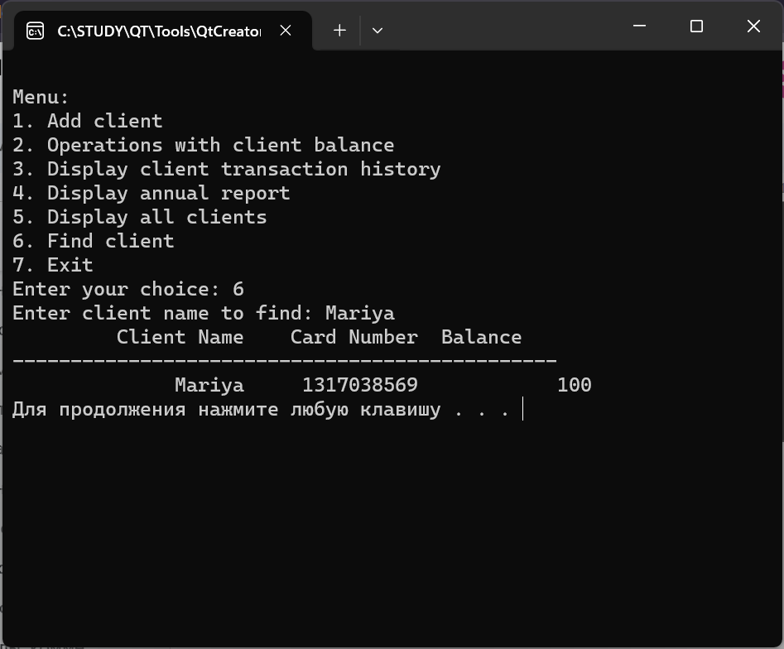Рисунок. Поиск клиента